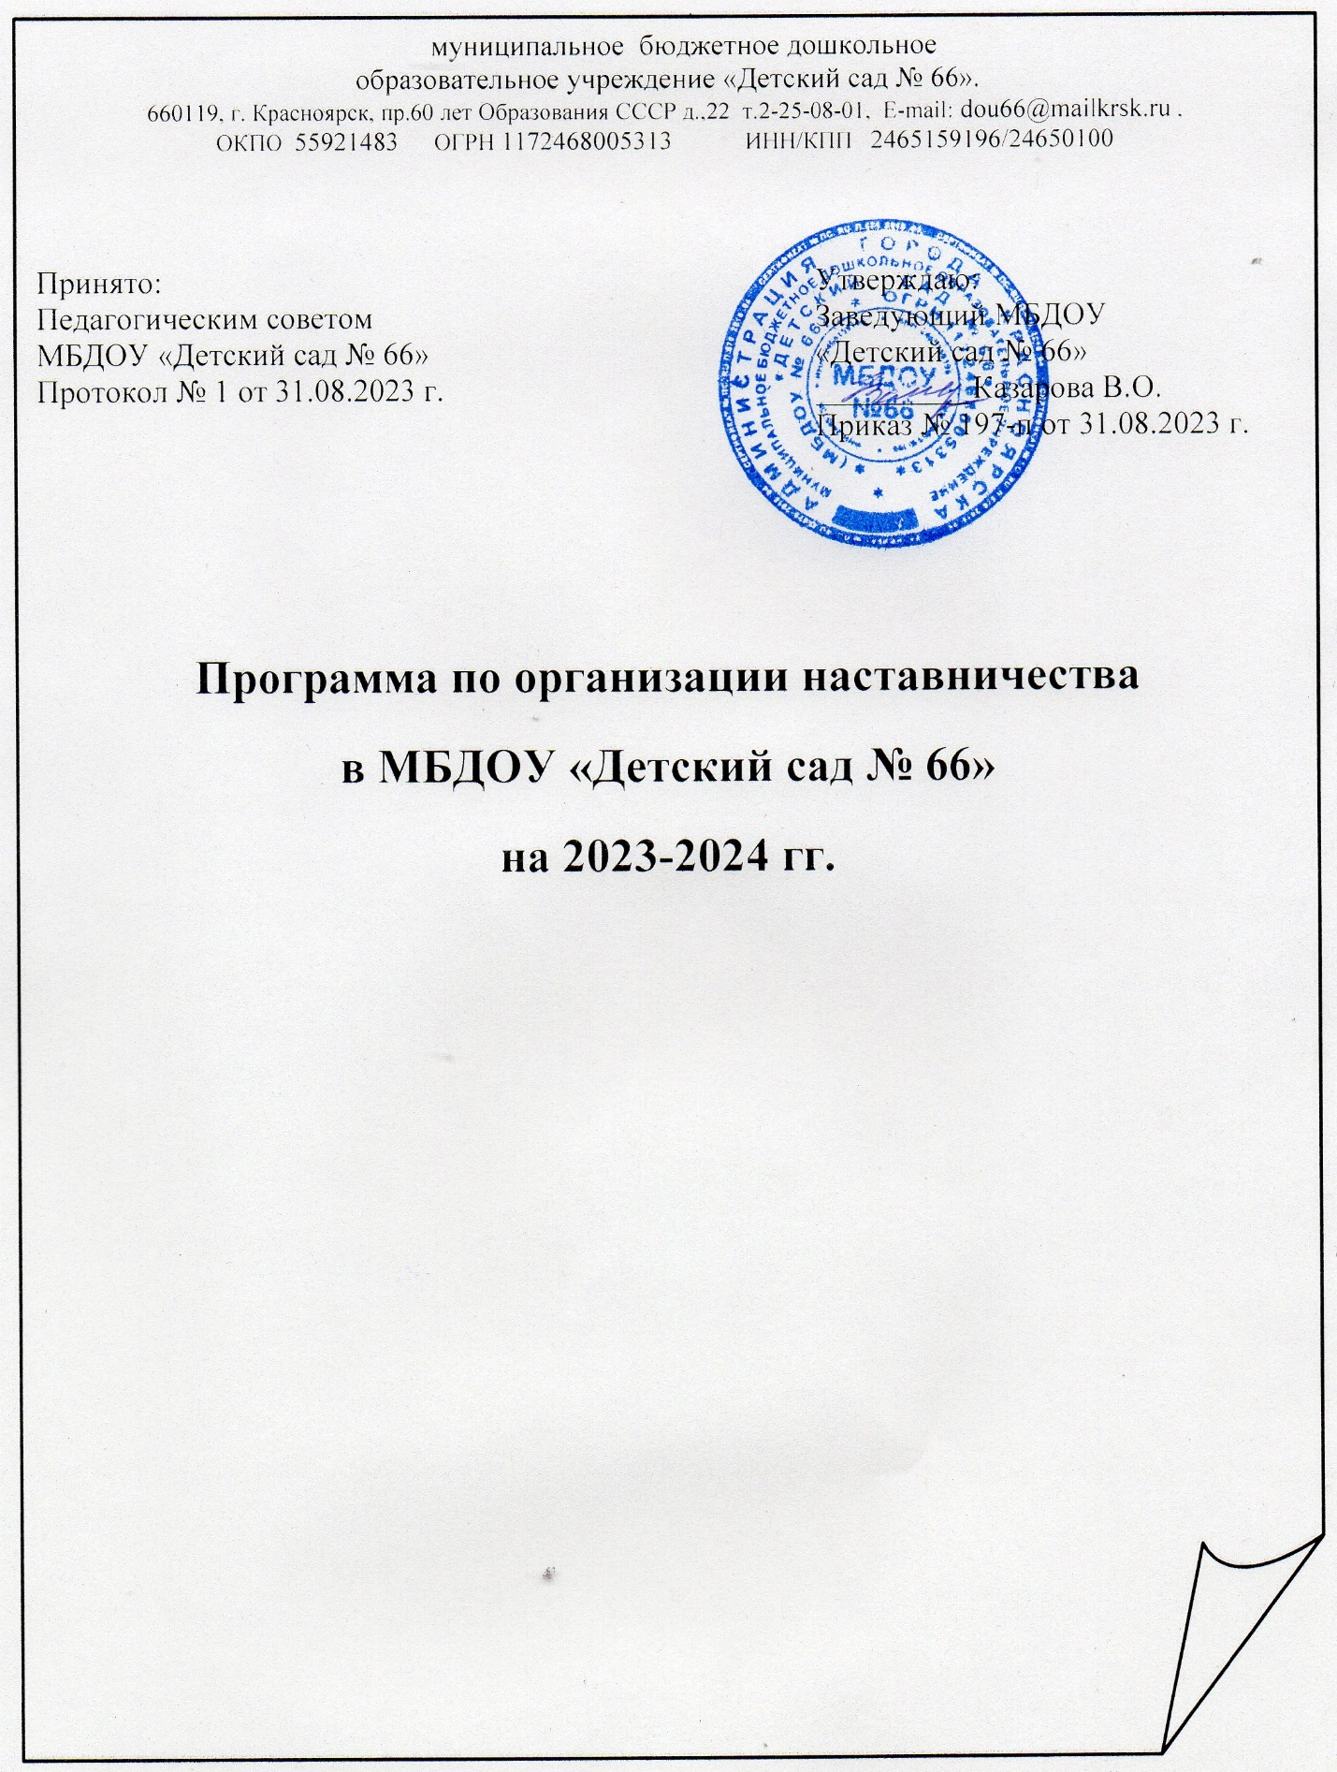

СОДЕРЖАНИЕ ПРОГРАММЫ
№ | Содержание | Страница
 | Паспорт программы. | 2
1. | Пояснительная записка. | 3
2. | Цель, задачи программы. | 4
3. | Основные термины. | 4
4. | Содержание программы. | 4
5. | Этапы реализации программы. | 7
6. | Механизм реализации программы. | 9
 | Приложение. | 10

- ПАСПОРТ ПРОГРАММЫ

Наименование программы. | Программа по организации наставничества.
Основные цели, задачи  Программы. | Цель: Оказание помощи молодым специалистам в их  профессиональном становлении.  ЗАДАЧИ:  1.Привить молодым специалистам интерес к педагогической деятельности.  2.Способствовать успешной адаптации молодых специалистов к корпоративной культуре, правилам  поведения в ДОО.  3.Ускорить процесс профессионального становления  воспитателя, развить его способности самостоятельно и качественно выполнять возложенные на него  обязанности по занимаемой должности.  3.1. Формировать умения теоретически обоснованно выбирать средства, методы и организационные формы образовательной работы.  3.2. Формировать умения определять и точно формулировать конкретные педагогические задачи,  моделировать и создавать условия их решении.  3.3. Оказать помощь во внедрение технологий и педагогического опыта.  4. Использование эффективных форм повышения профессиональной компетентности и профессионального  мастерства молодых специалистов.
Сроки реализации программы | 2023 -2024 учебный год.
Структура программы | - Паспорт программы.  - Пояснительная записка.  - Содержание программы.  - Этапы реализации программы.  - Механизм реализации.  - Приложение.
Составители программы | Заместитель заведующего по УВР Лашкевич Е.Г.
Участники программы | - Заведующий  - Заместитель заведующего по УВР  - Педагоги-наставники.  - Молодые (вновь принятые) педагоги
Ожидаемые результаты  Программы | Молодые и/или вновь принятые педагоги ДОУ приобретут возможность личностного и профессионального роста.  Улучшится качество образовательного процесса в ДОУ.  Ускорится процесс профессионального становления молодого специалиста.

I. ПОЯСНИТЕЛЬНАЯ ЗАПИСКА
В настоящее время, в условиях модернизации системы образования в России значительно возрастает роль педагога. С целью уменьшения дефицита мест в дошкольных учреждениях строятся новые детские сады, но вместе с, тем не менее, остро стоит вопрос обеспечения педагогическими кадрами не только новых дошкольных учреждений, но и уже действующих.
Выпускники педагогических ВУЗов и колледжей все реже работают по специальности. Несмотря на нехватку кадров, в соответствии с современными нормативно-правовыми документами, повышаются требования к личностным и профессиональным качествам педагога, социальной и профессиональной позиции. Перемены в обществе и образовании обусловили ряд социальных и профессиональных трудностей в процессе адаптации к трудовой деятельности:
- новый социальный запрос к образованию означает одновременное освоение молодым педагогом многих старых и новых установок, что тормозит и осложняет его профессиональное становление;
- различие взглядов молодого и старшего поколений педагогов иногда переходит в нежелательное их противостояние;
- необходимое взаимодействие семьи и ДОО требует специальной подготовки молодых педагогов к работе с родителями.
Программа наставничества МБДОУ № 66 разработана с целью становления молодого педагога, его активной позиции, это формирование его как личности, как индивидуальности, а затем как работника, владеющего специальными умениями в данной области деятельности.
Актуальность
Статистические данные свидетельствуют о том, что большое количество молодых специалистов, окончивших колледжи и получивших специальность «воспитатель ДОУ», не стремятся посвятить свою трудовую деятельность этой профессии. Причин ухода начинающих педагогов из сферы дошкольного образования несколько:
1. Слабая мотивация труда и дальнейшего профессионального роста;
2. Неумение применять на практике теоретические знания, полученные в ходе обучения;
3. Недостаточный или отсутствующий опыт работы с детьми.
В этих условиях очень важны грамотная поддержка и сопровождение молодых специалистов, сотрудниками ДОО не только администрацией, но и коллегами в первую очередь опытными воспитателями. Поэтому основная задача руководителя и педагогического коллектива помочь в адаптации к непростым условиям труда, и вопрос наставничества сейчас как никогда актуален.
Проблема:
Недостаточно высокий уровень профессиональный компетентности молодых воспитателей или вновь принятых педагогов чаще в практической деятельности, а так же и теоретической в части нормативно-правовых документов, современных требований дошкольного образования.
Программа «Наставничество» направлена на становление молодого педагога и с профессиональной позиции, и с позиции развития личности.

Цель: Оказание помощи молодым специалистам в их профессиональном становлении.
Задачи:
1.Привить молодым специалистам интерес к педагогической деятельности.
2.Способствовать успешной адаптации молодых специалистов к корпоративной культуре, правилам поведения в ДОУ.
3.Ускорить процесс профессионального становления воспитателя, развить его способности самостоятельно и качественно выполнять возложенные на него обязанности по занимаемой должности:
3.1.Формировать умения теоретически обоснованно выбирать средства, методы и организационные формы воспитательно-образовательной работы;
3.2. Формировать умения определять и точно формулировать конкретные педагогические задачи, моделировать и создавать условия их решения.
3.3. Оказать помощь во внедрение технологий и педагогического опыта.
4. Использование эффективных форм повышения профессиональной компетентности и профессионального мастерства молодых специалистов.
Ожидаемый результат
- Молодые или вновь принятые педагоги ДОУ приобретут возможность личностного и профессионального роста.
- Улучшится качество образовательного процесса в ДОУ.
- Ускорится процесс профессионального становления молодого специалиста.

II. ОСНОВНЫЕ ТЕРМИНЫ
Наставничество — это практика введения нового сотрудника в (учреждение) и обучения на рабочем месте силами сотрудников различных подразделений компании, специально подготовленных для выполнения этой задачи.
Наставник — опытный сотрудник компании (учреждения), принимающий на себя функцию обучения новичка в период прохождения им испытательного срока.
Наставляемый — новый сотрудник учреждения (молодой педагог или педагог без опыта работы) в период обучения и вхождения в должность под руководством наставника. В МБДОУ ДС № 66 это воспитатели, которым, необходимо повысить уровень профессиональных знаний и умений; специалисты, впервые пришедшие в сферу профессионального образования, молодые специалисты.
Критерии отбора наставников — это совокупность требований, предъявляемых к работнику и необходимых для выполнения функций наставника.

III. СОДЕРЖАНИЕ ПРОГРАММЫ
Наставничество - одна из функций работника, предполагающая помощь новому сотруднику в период адаптации на новом рабочем месте. Включает в себя планирование, организацию и контроль введения нового работника в должность. Заключается в практической передаче профессиональных и иных навыков и знаний от более опытного работника - менее опытному. Наставничество в муниципальном бюджетном дошкольном образовательном учреждении детский сад № 66 (далее - МБДОУ) является разновидностью индивидуальной работы с молодыми специалистами, не имеющими трудового стажа (до 3-х лет) педагогической деятельности. Основными принципами движения наставничества являются открытость, компетентность, соблюдение норм профессиональной этики. Известно, что профессионализм складывается на протяжении всего зрелого периода жизни. Темп и скорость, с которыми развивается мастерство педагогов, в разные периоды различны. Особенно быстро оно развивается в первые годы – это период становления молодого специалиста
Этапы становления молодого специалиста

- адаптацию (освоение норм профессии, её ценностей, приобретение автономности)
· стабилизацию (приобретение профессиональной компетентности, успешности, соответствия занимаемой должности)
- преобразование (достижение целостности, самодостаточности, автономности и способности к инновационной деятельности).

Практически каждому молодому педагогу или вновь поступившему педагогу в становлении педагогической деятельности требуется помощь, кому-то она понадобится несколько месяцев, кому-то годы. В дошкольной образовательной организации можно выделить две категории педагогов, которым наставник может оказать помощь во вхождении в профессию:
1. Молодые специалисты – выпускники ВУЗов и колледжей.
2. Начинающие педагоги – специалисты с педагогическим образованием, без опыта работы (по профилю).
Молодым специалистом считается начинающий педагог, как правило, овладевший основами педагогики и психологии по программе вуза (училища), проявивший желание и склонность к дальнейшему совершенствованию своих навыков и умений. Он повышает свою квалификацию под непосредственным руководством наставника по согласованному плану профессионального становления.
Программа «Наставничество» способствует становлению молодого педагога на всех уровнях данного процесса:
1. Вхождение в профессиональное образовательное пространство,
2. Профессиональное самоопределение,
3. Творческая самореализация,
4. Проектирование профессиональной карьеры,
5. Вхождение в профессиональную самостоятельную деятельность.
6. Самоорганизация и развитие профессиональной карьеры.

Можно выделить два ведущих направления в становлении педагога (воспитателя):

Направления | Содержание направления
Профессионализация. | Появление новых профессиональных качеств и именно здесь молодому педагогу необходимо наставничество
Социализация. | Появление новых качеств личности

Наставником может являться опытный педагогический работник (воспитатель), обладающий высокими профессиональными и нравственными качествами, знаниями в области методики преподавания и воспитания. Наставник должен обладать высоким уровнем профессиональной подготовки, коммуникативными навыками и гибкостью в общении.
Критерии отбора наставников — это совокупность требований, предъявляемых к работнику и необходимых для выполнения функций наставника.

КРИТЕРИИ ОТБОРА НАСТАВНИКОВ
Квалификация  сотрудника | Должность: воспитатель высшей квалификационной категории. Приветствуется наличие предыдущего опыта наставничества.
Показатели результативности | - стабильно высокие результаты образовательной деятельности  - отсутствие жалоб от родителей и воспитанников.
Профессиональные знания и навыки | - доскональное знание методики дошкольного образования, психологических особенностей детей дошкольного возраста;  - умение эффективно налаживать взаимоотношения с коллегами и воспитанниками;  - знание компьютерной программы.
Профессионально важные качества личности. | - умение обучать других  - умение слушать  - умение говорить (грамотная речь)  - аккуратность, дисциплинированность  - ответственность  - ориентация на результат  - командный стиль работы
Личные мотивы к  наставничеству | - потребность в приобретении опыта управления людьми  - желание помогать людям (помощь раскрыться новичкам)  - потребность в приобретении нового статуса, как подтверждение своей профессиональной квалификации

Права наставника

- Включать с согласия заведующего МБДОУ (заместителя заведующего по УВР), других сотрудников для дополнительного обучения молодого специалиста.
- Требовать рабочие отчеты у молодого специалиста, как в устной, так и в письменной форме.
Этапы реализации программы:
1. Подготовительный.
2. Реализационный.
3. Итоговый

IV. ЭТАПЫ РЕАЛИЗАЦИИ ПРОГРАММЫ
I. Подготовительный этап реализации программы включает в себя:
• Изучение локальных актов образовательной организации о наставничестве.
• Закрепление молодых специалистов за воспитателями стажёрами.
• Подбор методической литературы для изучения молодыми специалистами.
• Составление плана работы с учетом индивидуальных затруднений и предложений всех исполнителей
Кандидатуры наставников рассматриваются и утверждаются на заседаниях педагогического совета МБДОУ и утверждаются приказом заведующего с указанием срока наставничества (не менее одного года).
II этап Реализационный включает в себя:
- Совместное изучение новейших педагогических технологий и применение их в работе с детьми.
- Совместное проектирование образовательного процесса, составление календарного и перспективного планов работы.
- Ознакомление молодых специалистов с организацией развивающей предметно- пространственной среды в группах.
- Изучение опыта работы коллег своего учреждения и других ДОО.
- Показ совместной деятельности с детьми и режимных моментов наставниками для молодых специалистов в разных возрастных группах.
- Посещение режимных моментов и показ совместной деятельности молодыми педагогами, с дальнейшими предложениями по выбору наиболее эффективных методов работы с детьми.
- Консультации для молодых специалистов по работе с родителями.
- Самообразование молодых специалистов.
- Обсуждение образовательной деятельности, использования приемов и методов в различных ситуациях.
Начальный этап вхождения начинающего педагога в педагогическую среду, его адаптация в коллективе будут успешны, если четко продумана и спланирована методическая поддержка на основе изучения затруднений и творческого потенциала специалиста, его профессиональных знаний. Должна быть создана такая система сопровождения молодых специалистов, которая поможет им не только адаптироваться, но и развить умение на практике применить знания, полученные в учебном заведении, сформировать педагогические навыки взаимодействия с детьми и их родителями.
Основной задачей работы с начинающими педагогами (молодыми специалистами) — повышение качества и эффективности образовательного процесса в ДОО и стимулирование роста уровня профессионально- педагогической компетентности начинающих педагогов.
Многолетний опыт работы педагогического коллектива позволяет наметить следующие направления деятельности по введению молодого специалиста в профессию педагога:
1. Индивидуальные и групповые беседы администрации, методической службы, педагогов - наставников о цели, назначении, принципах и содержании деятельности данного МБДОУ, о психолого-педагогических особенностях воспитанников, о личностной позиции и педагогической миссии воспитателя детского сада.
2. Создание в организации условий для личностных проявлений начинающего педагога, для его самореализации.
3. Организация систематического, грамотного, увлекательного психолого- педагогического просвещения начинающих педагогов в различных формах.
4. Создание условий для повышения квалификации, профессионально- педагогической переподготовки воспитателей (если они пришли из других сфер деятельности).
5. Вовлечение молодых педагогов в научно-методическую и экспериментальную работу.
6. Деятельность всевозможных клубов, вечеров, интересных встреч, дискуссий, неформального общения профессиональной направленности.
7. Диагностика и мониторинг образовательного процесса, роста профессионального мастерства начинающего педагога.
8. Проведение и психолого-педагогический анализ мероприятий, организованных начинающими педагогами.
9. Контроль, учёт и оказание методической помощи воспитателям.
10. Обеспечение или предложения педагогам самостоятельно изучить необходимую литературу с рекомендациями по организации образовательного процесса, взаимодействию с родителями воспитанников, повышению профессиональной компетентности.
11. Обучение педагогов правильному и рациональному ведению документации.
12. Организация индивидуального наставничества (распределение наставников; оформление документации по наставничеству: рекомендации начинающим педагогам и их наставникам, индивидуально-личностная программа повышения профессиональной компетентности начинающего педагога-воспитателя; создание методической копилки начинающего педагога-воспитателя).
13. Своевременное решение конфликтных ситуаций.
Педагог-наставник:
- содействует созданию благоприятных условий для профессионального роста начинающих педагогов;
- обеспечивает атмосферу взаимопомощи;
- координирует действия начинающего педагога в соответствии с задачами воспитания и обучения детей;
- оказывает помощь в проектировании, моделировании и организации образовательной работы с детьми в соответствии с возрастными особенностями и задачами реализуемых программ;
- передает свой педагогический опыт и профессиональное мастерство;
- знакомит в процессе общения с теоретически обоснованными и востребованными педагогическими технологиями;
- консультирует по подбору и использованию педагогически целесообразных пособий, игрового и дидактического материала; оказывает позитивное влияние на рост профессиональной компетентности начинающего педагога.
Формы работы, используемые в работе по наставничеству: наблюдение педагогического процесса у опытных педагогов, взаимопосещение, консультации, открытые мероприятия, круглые столы, семинары-практикумы и т.д. Разнообразные формы работы с молодыми специалистами способствуют развитию познавательного интереса к профессии, активному освоению приемов работы с детьми и их родителями, оказывает положительное влияние на совершенствование профессиональной деятельности.
В методическом сопровождении деятельности начинающих педагогов важны не разнообразие мероприятий, а система, направленная на совершенствование профессиональной подготовки путем освоения целостной работы воспитателя дошкольной образовательной организации.
Вывод: система наставничества планируется и своевременно конкретизируется в зависимости от ожиданий и индивидуальных особенностей педагога. Эта система согласуется с годовыми задачами и спецификой ДОО, поэтому она не может разрабатываться единой для всей системы дошкольного образования.
III этап реализации программы - итоговый включает в себя.
• Показ молодыми специалистами открытых мероприятий:
- в образовательной организации
- на муниципальном уровне
• Анализ результатов работы на педагогическом совете.
• Ежегодное подведение итогов работы.
• Обобщение опыта работы.
Показателями оценки эффективности работы наставника является выполнение молодым воспитателем, специалистом целей и задач в период наставничества. Оценка производится по результатам промежуточного и итогового контроля.

V. МЕХАНИЗМ РЕАЛИЗАЦИИ ПРОГРАММЫ
Реализация программы «Наставничество» рассчитана на один учебный год, осуществляется наставниками, молодыми (вновь принятыми педагогами), заместителем заведующего по учебно-воспитательной работе, заведующим дошкольной организации. Методическая служба и заведующий образовательного учреждения осуществляют контроль реализацией программы и за работой наставников.
Заведующий дошкольной организации в начале учебного года представляет молодого специалиста педагогическим работникам детского сада, объявляет приказ о закреплении за ним наставника, создает необходимые условия для совместной работы молодого специалиста с закрепленным за ним наставником. На основе примерного плана по наставничеству каждый наставник составляет индивидуальные планы работы на год, в соответствии с которыми и осуществляется работа и контроль.
Контроль за реализацией программы включает: посещение занятий, родительских собраний и других мероприятий проводимые наставником и молодым специалистом, анализ планов и отчетов. В конце учебного года результаты работы по наставничеству, т.е результаты реализации программы «Наставничество» представляются на итоговом педагогическом совете.

Приложение 1

Примерное планирование по наставничеству
№ | Планируемые мероприятия | Дата | Форма отчетности | Отметка о выполнении
1. | Оказание помощи в составлении плана образовательной работы. | Сентябрь | Календарное планирование
2. | Оказание помощи в оформлении групповой документации. |  | Оформление документации
3. | Оказание помощи в написании рабочей программы. | Октябрь | Наличие рабочей программы
4. | Планирование и организация занятий. | Ноябрь | Конспекты занятий
 | Использование современных образовательных технологий в образовательном процессе. |  | Отчет об использовании образовательных технологий
5. | Организация совместной деятельности с детьми. | Декабрь | Умение планировать и организовывать совместную деятельность с детьми.
6. | Выбор темы по самообразованию, составление плана работы по самообразованию | Январь | Тема и план по самообразованию.
7. | Анализ занятий, определение эффективных форм и методов в соответствии с возрастом детей и видом деятельности. | Февраль | Умение анализировать занятие.
8. | Подготовка и проведение праздников и развлечений. | Март | Конспекты.
9. | Организация самостоятельной деятельности детей. | Апрель | Умение планировать и организовывать самостоятельную деятельность детей.
10. | Составление отчетов наставника и молодого специалиста. | Май | Предоставление отчетов.

Приложение 2

Примерный индивидуальный план по наставничеству

ФИО наставляемого, в отношении которого осуществляется наставничество | ФИО наставника
Должность наставляемого | Должность наставника

Период наставничества: с «___»_________20__г. по «___»_________20__г.

№ | Наименование и содержание мероприятий | Сроки | Ответственный за выполнение | Отметка о выполнении

Ознакомлен:
__________________/___________________
Дата: ________________

Приложение 3

Примерный отзыв о результатах наставничества

- Фамилия, имя, отчество и занимаемая должность наставника: _____________________________________________________________
- Фамилия, имя, отчество и занимаемая должность наставляемого_________________________________________________
- Период наставничества: с по
- Информация о результатах наставничества:
а) наставляемый изучил следующие основные вопросы профессиональной деятельности: ______________________________________________________
__________________________________________________________________
б) наставляемый выполнил по рекомендациям наставника следующие основные задания: __________________________________________________
__________________________________________________________________
в) наставляемому следует устранить следующие недостатки при исполнении должностных обязанностей: __________________________________________
__________________________________________________________________
г) наставляемому следует дополнительно изучить следующие вопросы: _____
__________________________________________________________________
- Определение профессионального потенциала наставляемого и рекомендации по его профессиональному развитию: ________________
__________________________________________________________________
- Дополнительная информация о наставляемом, в отношении которого осуществлялось наставничество (при необходимости): ______________
__________________________________________________________________

Наставник: _____________/__________________
Дата: _________________

Отметка об ознакомлении наставляемого с выводами наставника:
_______________/__________________
Дата: _________________

